绚丽年华全国美育成果展评联合组委会
美展字（2015—02）

“美育正能量”·第八届全国美育成果展评征集通知

全国各级各类学校、校外艺培机构及相关单位：
为全面响应和落实党的十八届三中全会重大《决定》精神，“完善中华优秀传统文化教育……改进美育教学，提高学生审美和人文素养”。为建设美丽中国培养热爱美、追求美、创造美的社会主义新人。中国高等教育学会美育专业委员会、中国音乐家协会音乐教育学学会、中华优秀传统文化教育研究会、中国美育网专家委员会、中国紫禁城高端艺术品展览中心等机构联合举办“第八届全国美育成果展评”。详情如下：
一、活动宗旨：
推崇美育、推介美育、推动美育、推进美育、推广美育、推新美育。
二、活动主题：
改进美育教学，提高学生审美和人文素养。
学生作品主题要求：着眼美丽校园，呼唤美丽生态，创作美丽作品，传达美丽心灵。
教师成果主题要求：热爱艺术美育，关注学科美育，体现教学创新，坚持以美育人。
学校成果综合要求：弘扬传统文化，激扬民族精神，形式灵活多样，内容丰富多彩，突出美育特色，实现全面育人。
三、征集类别：
1、美术类作品；2、音乐、舞蹈类作品； 3、影视、动漫类作品；4、文学类作品；5、学校美育类报告、总结；6、美育相关论文、教案、优质课录像等。
以上可全面报送，也可单项报送。
四、成果展示：
优秀作品邀请参加每年一度“紫禁城全国美育成果精品展”。 对于一等奖和特等奖获得者，还将组织参加由台湾青少年多元发展协会、中央电视台和中国美育网等共同主办的“金赫杯”全球艺术大赛。单位成果突出的将推荐载入教育部《中国美育年鉴》。优秀歌舞节目录像推荐参加年度展演。

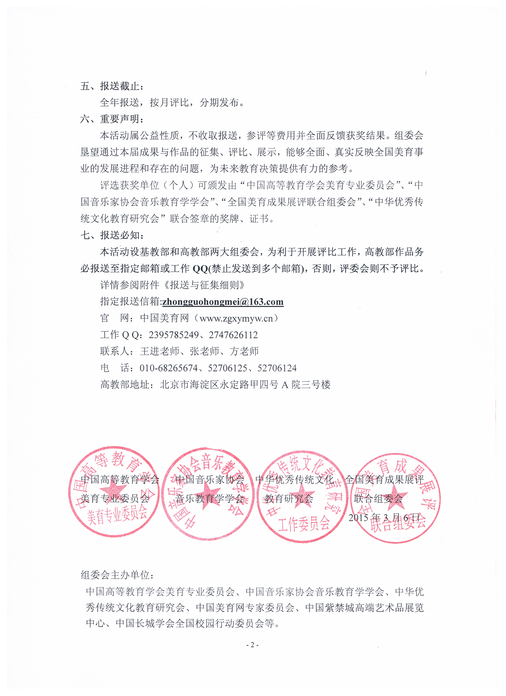

“美育正能量”·第八届全国美育成果展评征集细则

美术教育类
由中国高等教育学会美育专业委员会、中国音乐家协会音乐教育学学会、中国美育网专家委员会、中华优秀传统文化教育研究会、教育部中国老教授协会、中国长城学会全国校园行动委员会等单位主办的绚丽年华全国美育成果展评系列活动，在众多院校支持参与下“第七届全国美育成果展评”已圆满结束。
根据中央十八届三中全会的《决定》精神和《2015年教育部工作要点》的要求，现将第八届全国美育成果展评的征集细则公布如下：
- 报送内容：
1、由学生或教师创作的油画、水粉、岩彩、素描、速写、国画、工笔、漫画等作品；
2、由学生或教师创作的广告、建筑、工业、环艺、时装与其它艺术设计类作品；
3、由学生或教师创作的书法、篆刻、版画、剪纸、刺绣、染撷、粘贴、编织、陶艺、雕塑等作品的清晰图片；
4、由学生或教师创作的动漫（截图可报送）、摄影、歌曲MV、影视（DV、手机视频等）作品；
5、教师艺术美育教学成果（论文、教学录像、实践总结、教学设计等）及学校美育成果类报告、学校网站首页截图、校园文化艺术活动简介（附图片）；
6、学校文化标识中的视觉文化构件。学校文化的软件系统：校徽、校歌、校训
校旗、校服和校内学生社团的各种徽标、饰品等；学校文化的硬件体系：校门画
廊、文化墙、图书馆、美术馆、音乐厅、学术礼堂、体育场馆、标牌匾额、教室
设施、教育设备、校园雕塑、园林假山等清晰图片。
以上并非报送标准，各学校可根据本校情况，择优选报。
二、单位奖项：1、“全国艺术美育百强单位”（太庙参展资格）；2、“中华优秀传统文化美育实验基地”（长城参演资格）；3、“全国艺术美育特色学校”（大会授牌）。
三、个人奖项：综合以上六大类评出个人教学成果奖项、论文评比奖项、艺术作品奖项。
四、报送方式：一律采用数码拍照电子报送，文件量过大的可邮寄光盘等数据载体。六大项可报送单项成果，也可报送多项成果；个人成果（论文、作品、教学视频等）每一类最多不超过两件。无论单位和个人，均需严格按照报送表格填写报送内容。
五、作品格式：文档：WORD格式，大小不能超过2M；图片：JPG格式，大小不能超过2M；视频：MP4、AVI、WMV、MPG4等常用视频格式，时长不超过30分钟，单部作品大小不超过360M（非电子版报送除外）。
六、评奖办法：按单位教育成果、教师教学成果、个人作品分类评比等级奖。高校高职获奖教师推荐加入中国高等教育学会美育专业委员会，中小学获奖教师推荐加入中国教育学会美术教育专业委员会或中国音乐家协会音乐教育学学会。
七、补充说明：由教师本人发起组织的有主题的群体性艺术创作可按组织教师的个人成果或合作成果报送，组织教师可获个人教学成果奖；由院校发起组织的统一主题的艺术创作按学校艺术美育成果报送，学校可获单位艺术美育成果奖。
音乐教育类
一、报送内容：1、学校文化标志之一的校歌词曲文稿和学校师生演唱校歌的视频录像；2、学校开发的具有本土特色的音乐校本教材（成书）；3、学校传承本土文化艺术的经验图文总结（如：京剧、评剧、地方戏曲、当地民歌、舞蹈等）；4、学校师生原创的现代音乐、舞蹈戏曲等作品；5、学校开展的校园文化艺术活动的视频图文材料；6、学校开展国学传承教育和实践的展示性成果（如：国学经典诵读、古典诗词吟诵演唱等）；7、教师从事音乐、舞蹈等美育教学的教研论文、教案设计、教学反思、教学课件等成果。
二、单位奖项：根据以上七大类，各取前一百家为“中华优秀传统文化教育百强单位”（授牌）；百强之中取前五十家单位为“中华优秀传统文化教育实验基地”（授牌）；百强之中取前十名为“中华优秀传统文化教育十佳名校”（授牌）。获十佳名校的单位不再授予百强单位，可兼获“中华优秀传统文化教育实验基地”。
三、个人奖项：综合以上七大类评出个人教学成果奖项、论文评比奖项、艺术作品奖项。再从中评选出优秀美育教师、百强美育教师、十佳美育名师、中华优秀传统文化教育优秀实验教师、模范实验教师等奖项。
四、报送方式：一律采用电子报送，文件量过大的可邮寄光盘等数据载体。七大项可报送单项成果，也可报送多项成果；个人成果（论文、作品、教学视频等）每类最多不超过两件。无论单位和个人，均需严格按照报送表格填写报送内容，无报表作品，不予评比。
五、评奖办法：按单位教育成果、教师教学成果、个人作品分类评出获奖等级。
六、补充说明：由教师本人创作或导演或编排或指挥的各类音乐、舞蹈、戏剧（含童话剧）作品（节目）均可按组织教师的个人成果或合作成果报送（需附加全体参演名单或角色名单）。
七、重点展示：
组委会将在暑假前选出整体成绩突出的单位，于八月中旬进京参加“2015全国高校艺术美育前二十强精品成果展”；师生优秀作品、美育化教育教学论文将在中国美育网和教育类相关媒体发表，单位成果突出的将推荐载入教育部《中国美育年鉴》，优秀组织教师推荐加入中国高等教育学会美育专业委员会或中国长城学会长城美育研究会，并聘为《中国美育网》年度特邀编委（颁聘书）。
八、报送截止：
1、第八届全国美育成果展评，截止报送时间：2015年7月20日、12月15日
2、 故宫太庙全国高校艺术美育优秀成果展，截止报送时间：2015年8月10日
作品评选以先报先评为原则，为避免集中报送，各单位作品整理后请尽快报送。
九、媒体支持：
光明日报、新华社新华网、CCTV、CETV-1、中国教育报、中国艺术报、中国青年报、中国美育网等。

